創世紀假期 國際有限公司 承辦 牌照號碼: 353003

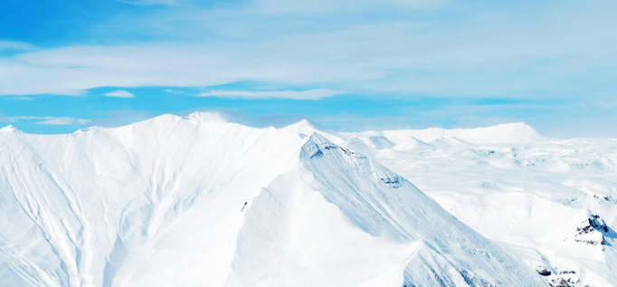
▼▼▼ 貴州風情...... 出發日期: 2017年9月 - 12月
行遍貴州部落民族風情、品嚐部落民族各種特色、醉美貴州，氣候四季如春，溫暖濕潤。世居少數民族有苗族、布依族、侗族、彛族…等，寨族充滿濃郁古樸的民族風情等…….
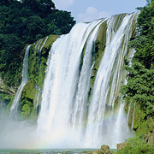
★★精選遊★★ 報名時請攜帶有效之回鄉咭面和底影印本
(C)貴州部落民族之旅四天 團號: BX514
出發日期: 19/9、26/9、10/10、26/10、7/11、23/11、5/12、21/12
9月出發 $1598起 (成人) $1198起 (小童) $1548起 (60-69長者) $1498起 (70歲以上)
10月團費: $1798起 (成人) $1498起 (小童) $1748起 (60-69長者) $1698起(70歲以上)
行程:【黃果樹風景區】【馬嶺河峽谷景區】【萬峰林】【龍宮風景區】【天龍屯堡】
*住 * 四星標準安順遠承酒店或同級、興義黔山酒店或同級
單男或單女必須補房差$386 (小童12歲以下) 每天小費$80
第一天:
深圳福田8點集合乘坐豪華旅遊巴士前往廣州南站轉乘『和諧號』動車前往貴陽北（約5小時）安順鎮寧布依族苗族自治縣（鎮寧境內長期居住著漢族、布依族、苗族、仡佬族等23個民族）晚餐入住酒店

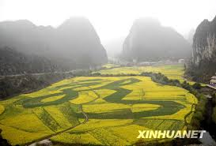
第二天:
早餐後【黃果樹名勝風景區】（景區交通自費套票)，參觀世界知名亞洲第一的【黃果樹大瀑布】(不含黃果樹大瀑布景區扶手電梯，客人可自理購買，單程RMB￥30/人、往返RMB￥50/人)，瀑布74米、寬81米從水簾洞往外欣賞大瀑布，令人驚心動魄，中餐後遊覽【天星橋景區】，沿途觀看螺絲灘瀑布、滑石哨布依石頭寨、田園風光觀【陡坡塘瀑布】，黃果樹瀑布家族中，灘面最寬的瀑布，也被稱之為“吼瀑”， 5A級【龍宮風景區】，它是以溶洞、洞穴、瀑布為主體，堪稱黔中壹絕。被譽為“中國惟美水溶洞”的地下暗河溶洞。”中國三最：中國最長、最美麗的水溶洞；中國最大的洞中瀑布；全世界最低的天然輻射劑量率高品位風景資源，前往黔西南布依族苗族自治州—興義晚餐入住酒店

第三天:
早餐後【馬嶺河峽谷景區】（自费套餐），集雄、奇、險、秀為一體，峽谷內群瀑飛流，翠竹倒掛，溶洞相連，鈣化奇觀，兩岸古樹名木千姿百態，環境優美，猶如進入仙境一般。境內另一處景點【萬峰林（西峰林）】（景區交通自費套票)由成千上萬座奇峰組成，氣勢宏大壯闊，山峰密集奇特，整體造型完美，被不少專家和遊人譽為“天下奇觀”， 是典型的喀斯特盆穀峰林地貌。在三百六十多年前，明代地理學家、旅行家徐霞客就曾到過萬峰林，讚歎這片連接廣西、雲南的峰林：“磅礴數千裏，為西南形勝”，相傳還發出這樣的讚歎：“天下山峰何其多，惟有此處峰成林”。观看大型户外歌舞秀【大明屯堡歌舞秀】（自费套餐）晚餐入住酒店

第四天:
早餐後明朝遺風老漢族聚居地--【天龍屯堡】（景區交通自費套票)。天龍屯堡古鎮位於貴州省西部平壩縣，喀斯特地貌大山深處，有天臺山、龍眼山兩山脈，距貴陽市72公里。這裏地處西進雲南的咽喉之地，在元代就是歷史上有名的順元古驛道上的重要驛站，名"飯籠驛"。明初時，朱元璋調北鎮南，在這裏大量屯兵，兵來自江浙漢族，本世紀初被當地儒士改名為"天龍屯堡"。高铁站前往廣州南站，轉乘豪华旅游巴士前往深圳福田口岸。結束“多彩貴州、魅力貴州”的黔山秀水之旅！

此團由L/N 353511統籌: 旗號:”醉美貴州“ 下一頁
地址:香港干諾道西118號1F地舖 (東邊街馬會內商場好彩酒樓樓下) 查詢電話: 2803 2085

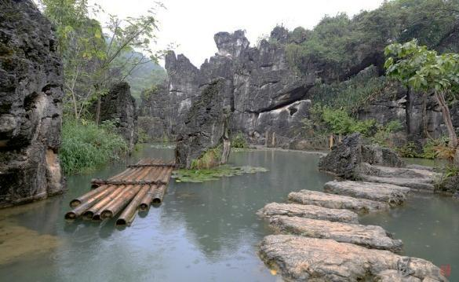
天數 | 早餐 | 午餐 | 晚餐 | 保證入住酒店
1 | ---- | 動車上自理 | 饞遍仡佬族家宴愛上漢族穿雲飛天雞宴 | 安順遠承或同級（四星標準）
2 | 酒店早餐 | 瀑風民族臘肉宴 | 興義殺豬飯遇上布依八大碗十二道宴 | 興義黔山或同級（四星標準）
3 | 酒店早餐 | 翠竹倒掛土豬宴 | 黔中野生藥膳宴（自費套票） | 安順遠承或同級（四星標準）
4 | 酒店早餐 | 動車上自理
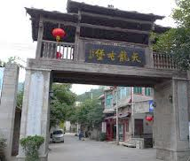
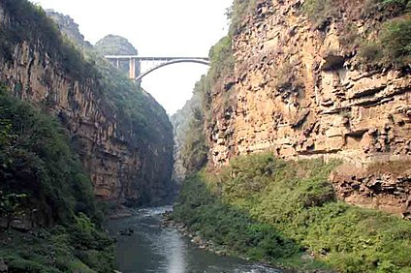
體驗推薦活動 | 自費項目套票
大明屯堡歌舞秀 | RMB￥ 538 元/人
馬嶺河大峽谷
景區內小交通套票
黔中野生藥膳宴
(為讓團友節省行路的時間及留有更多時間在景區內影相或遊覽，貴客可在景區內選擇用小交通工具。)

備註:
1. 團費已含交通、住宿、3早4正餐、行程內景點第一大門票 (自理項目除外)
2. 行程、膳食及住宿的先後次序，以當地接待安排為準，如有調動，恕不另行通知
3. 如客人不參加行程內安排之景點(包括自費項目)，而領隊、導遊、司機均不會安排客人到其他地方或先返回酒店之服務
4. 火車票票為實名制訂票,座位隨機產生,故不能保證特殊指定座位,客人退票須傳真本人(身份證/回鄉證)複印件給我社退票或客人自行到車站退票.如客人因自身原因造成無法正常參團,火車票損失由客人自行承擔,客人報名需要準確的姓名和證件號碼(身份證/回鄉證/護照),如因客人提供的證件錯誤所產生損失由客人承擔.敬請見諒!
5. 深圳至廣州南往返乘坐旅遊巴士前往，特殊情況下會轉乘高鐵返回，不便之處，敬請諒解。
6. (不含黃果樹大瀑布景區扶手電梯，客人可自理購買，單程RMB￥30/人、往返RMB￥50/人)
7. 以上團費60-69歲優惠票及70歲以上部分免票，已按貴州當地港澳政策優惠門票執行，如以報名我社長者報價及自費套餐長者優惠價則不再退門票差價費用（注：入門景時必須持有回鄉證等有效證件）
8.. 註: 10年十月一日開始所有酒店不設洗頭水、淋浴露、浴帽、牙膏、牙刷、梳、拖鞋。
9. 土特產超巿及景區內的購物點，客人可自行購物，這不可算為購物點。(客人不得以此理由而作出投訴)
10.. 奉旅遊業議會建議旅遊人仕應購買旅遊綜合保險,以上團隊客人報名時建議同時購買短線中國保險，
本公司可代為購買AIG保險4天$75元、5天$88。

請用櫃員機入數或網上銀行過數 如銀行櫃台入數要自行加多20元附加費
中國銀行入數戶口:012-5511-0044350 創世紀假期國際有限公司 牌照號碼: 353003
地址:香港干諾道西118號 1F地舖 (東邊街馬會內商場) 電話: 280 32085 傳真: 255 99912

